Прошедший 2018 год выдался крайне непростым для молочной отрасли страны, т.к. в одно время сложились вместе сразу несколько негативных факторов, оказавших отрицательное влияние на развитие отрасли:

* снижение спроса на молочную продукции и ее потребления пятый год подряд вкупе со снижением реальных доходов населения (по итогам 2018 года по оценкам ИКАР[1] потребление может снизиться до 227-230 кг/чел);
* падение спроса на сырое молоко на фоне роста товарного производства на 2-3% в год при снижении потребления и окончательно исчерпанном потенциале импортозамещения (без учета Белоруссии, доля импорта меньше 7%);
* снижение цен и доходности в сырьевом секторе из-за снижения цен на сырье в течение первой половины года и роста себестоимости производства вслед за ростом цен на корма, ГСМ и другие составляющие;
* рост производства продукции с заменителями молочного жира под давлением необходимости удержания роста цен на конечную продукцию и параллельный рост потребления альтернативных (органических) молочных продуктов и нерешенность болезненного для отрасли вопроса фальсификата, и отсутствие программ стимулирования спроса на фоне отрицательной пропаганды молочной продукции в средствах массовой информации.

Ниже приводится информация по Российской Федерации согласно данным Национального союза производителей молока (СОЮЗМОЛОКО).







Из представленных выше данных видим, что по Российской Федерации в 2018 году несмотря на понижение поголовья коров на 3,5 тыс. голов (0,1%), производство молока в хозяйствах всех категорий увеличилось на 380,6 тыс. тонн, в том числе товарного молока – на 694,9 тыс. тонн (3,2%). Увеличение объемов производства произошло благодаря росту молочной продуктивности коров на 148 кг/год, что составляет 3,4%.

|  |  |  |  |
| --- | --- | --- | --- |
| **Производство молочной продукции в физическом объеме, тыс. т** | | | |
| *Показатели* | *2016 г.* | *2017 г.* | *2018 г.* |
| Питьевое молоко | 5540.00 | 5390.00 | 5517.10 |
| Сыры и сырные продукты | 605.20 | 648.00 | 671.90 |
| Масло сливочное | 250.80 | 270.10 | 261.60 |
| Сухое молоко | 116.30 | 155.00 | 151.70 |



Включительно до августа 2018 года наблюдалось крайне болезненное падение цен на сырое молоко. Цены откатились на уровень двухлетней давности, а за 2018 год снижение составило порядка 10% в сравнении с 2017 годом. Характерно, что потребительские цены не показали каких-либо явных сдвигов в сторону снижения и за год выросли на 0,9%.

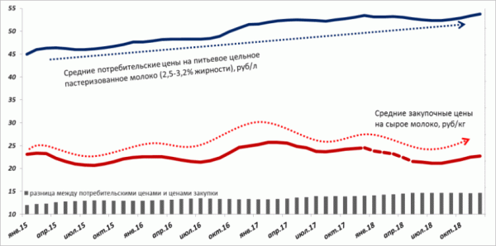

Во второй половине 2018 года ситуация для производителей начала меняться в позитивную сторону. Благодаря почти полному закрытию импорта белорусского молока-сырья, а именно сухого молока и сыворотки, запасы на российских складах заметно снизились и перестали давить на сырьевой рынок. К концу года ситуация более-менее стабилизировалась и закупочные цены на сырое молоко начали расти. Тем не менее, в силу того, что за время торговых ограничений запасы сухого молока и сыворотки в Белоруссии значительно выросли (по некоторым оценкам в два раза, минимум до 300 тыс. тонн), риск повторения уже пройденной ситуации начала 2018 года остаётся.

Экспорт молочной продукции составляет около $300-310 млн., а основными рынками сбыта пока являются страны СНГ, где потенциал наращивания экспорта практически исчерпал себя. В текущей обстановке на мировом рынке среди остальных стран эксперты выделают Китай в качестве стратегически важного и потенциально развиваемого рынка сбыта в том числе и для российской молочной продукции. К 2024 году экспорт продукции российской молочной отрасли вполне может вырасти в 2-2,5 раза до $650-800 млн.

По итогам года произошло снижение официального импорта по всем молокоемким позициям за исключением сыров и творога, где прогнозируется небольшой рост примерно в 5-7%. Наиболее резкий спад импорта фиксируется по сухим молочным продуктам - по сухой сыворотке снижение составит около 48%, сухому молоку – 38%. Сливочного масла и молочных паст будет ввезено на 20% меньше. В условиях сохранения высокой величины запасов в 2018 году поставки сливочного масла из Новой Зеландии снизились примерно на 80%, а ввоз сухого молока из Турции практически исчез, в то время как в 2017 году оттуда было ввезено порядка 10 тыс. тонн СОМа (почти половина всего объема российского импорта). Помимо фактора запасов на снижение импорта повлияла череда введений и отмен ограничений на ввоз молочной продукции из Беларуси. Вопросы по качеству продукции возникали уже давно и общая ситуация, складывающаяся на российском молочном рынке, в начале июня привела к запрету поставок белорусского сухого молока, сливок, сыворотки вплоть до ноября.

Согласно данным Союзмолоко, по итогам 2018 года в Республике Башкортостан производство молока во всех категориях хозяйств составило 1708 тыс.тонн, что на 0,6% ниже показателей 2017 года. Доля товарного молока понизилась по сравнению с 2017 годом на 0,1% и составило 782,6 тыс.тонн. Поголовье коров в хозяйствах всех категорий уменьшилось на 10,9 тыс.голов (-2,6%), при этом доля племенных коров увеличилась на 0,6%. Молочная продуктивность коров остается по-прежнему ниже общероссийских показателей, по итогам 2018 года разница составляет 213 кг/год.



|  |
| --- |
|  |







1. Институт конъюнктуры аграрного рынка